ARRAYS EN JAVASCRIPT

- Crear un array e inicializarlo con valores numéricos.
- Recorrer el array y mostrar la suma de los elementos.

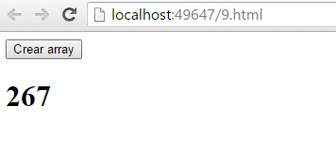

<html>
<head>
<title>2</title>
<script type="text/javascript">
function verArray()
{
var numeros = new Array(12,14,5,3,4,6,78,66,45,34);
var num1 = 12;
var num2 = 14;
var num3 = 5;
var num4 = 3;

var resultado = document.getElementById("resultado");
var suma = 0;

for (var i=0; i< numeros.length; i++)
{
suma = suma + numeros[i];
}
resultado.innerHTML = suma;

}
</script>
</head>
<body>
<input type="button" value="Crear array" onclick="verArray()"><br>
<div id="resultado"></div>

</body>
</html>

